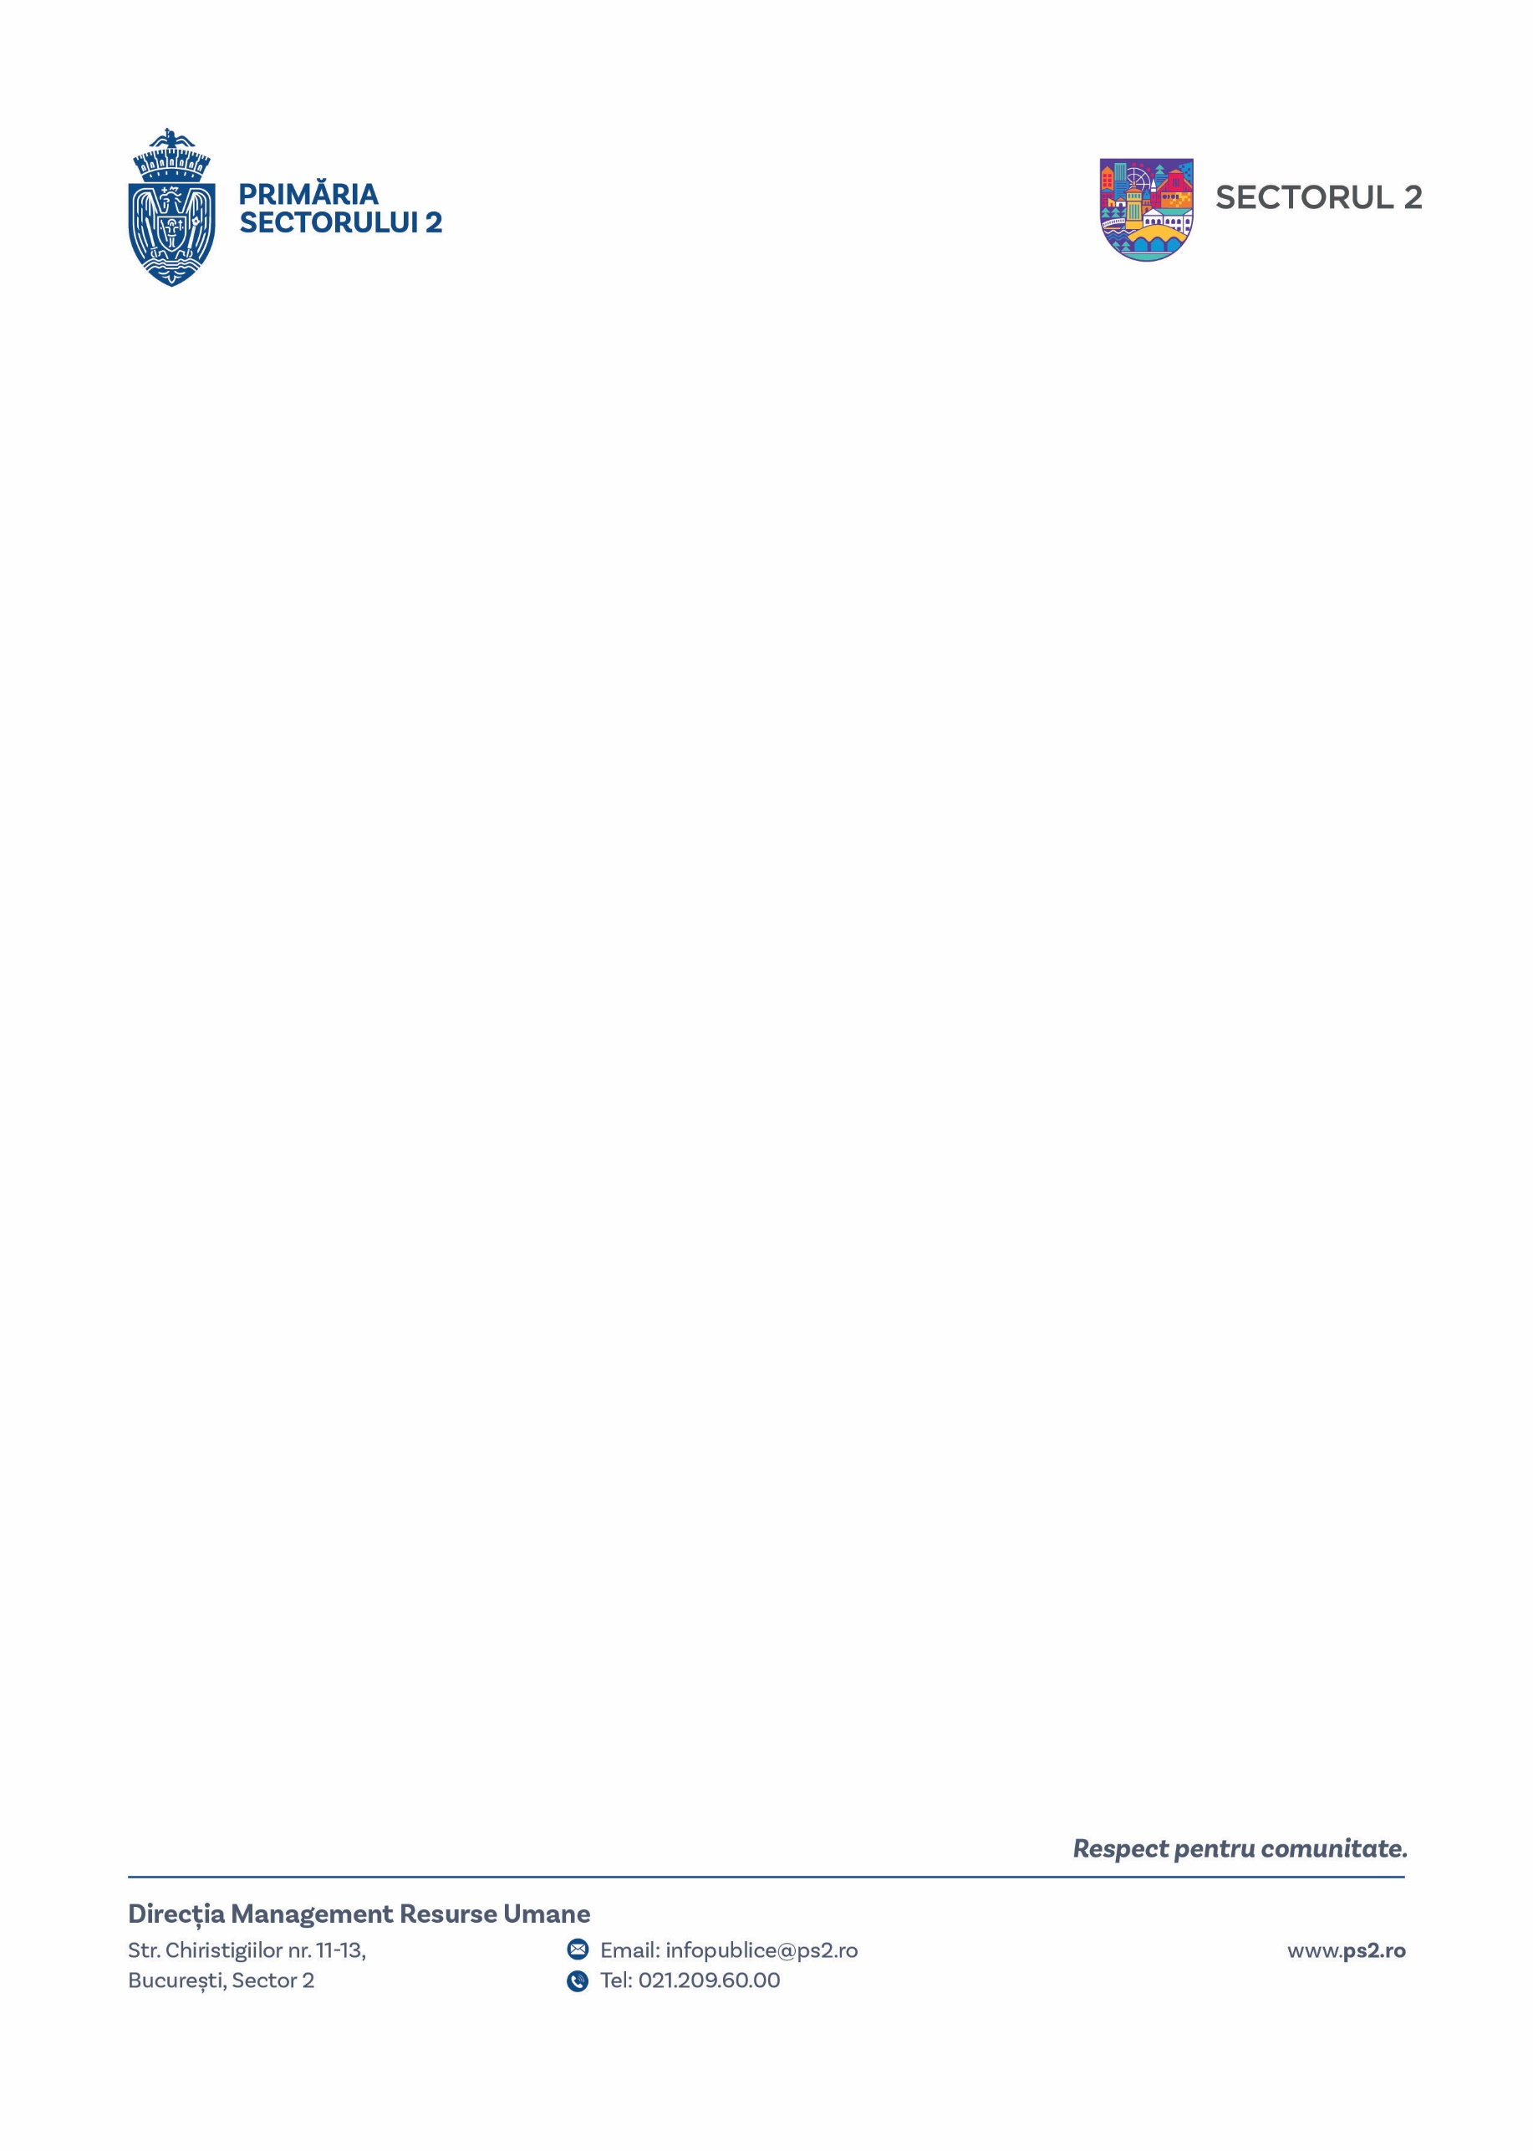

Anunț concurs de recrutare pentru ocuparea unui post unic

aferent funcției publice de execuție vacante de consilier,

clasa I, grad profesional superior la Compartimentul Administrare Domeniu Public

I. Probele stabilite pentru concurs: 1. Proba suplimentară eliminatorie de IT: 16.04.2026, ora 10.00

2. Proba scrisă: 20.04.2026, ora 11.00

3. Interviul: se susţine de regulă, într-un termen de maximum 8 zile lucrătoare de la data afișării rezultatului

probei scrise.

Locul desfășurării probelor stabilite: Sediul Primăriei Sectorului 2, Str. Chiristigiilor nr. 11-13, Sector 2, Bucureşti

Nr. crt. | COMPARTIMENTUL | FUNCŢIA PUBLICĂ | CATEGORIE CLASĂ  GRAD | DURATA TIMPULUI DE MUNCĂ | STUDII DE SPECIALITATE | VECHIME ( în specialitatea studiilor necesare exercitării funcţiei publice). | ALTE CONDIŢII SPECIFICE  (prevăzute în fişa postului)
1. | COMPARTIMENTUL ADMINISTRARE DOMENIU PUBLIC | Consilier  * 1 post  ID 616730 | Execuție  I  Superior | Durata normală  8 ore/zi,  40 ore/ săptămână | Studii universitare de licenţă absolvite cu diplomă de licenţă sau echivalentă | Minimum 7 ani | - cunoştinţe de utilizare PC nivel mediu, pentru utilizarea calculatorului, instrumente on line (Internet, e-mail), editare text (Word), calcul tabelar (Excel) testate prin probă suplimentară eliminatorie;  - abilități de comunicare, capacitate de analiză şi sinteză, organizare, promptitudine şi eficienţă în efectuarea lucrărilor, conştiinciozitate, responsabilitate, muncă în echipă

II. Pentru participarea unei persoane la concurs este necesară îndeplinirea următoarelor condiţii:
a) are cetăţenia română şi domiciliul în România;
b) cunoaşte limba română, scris şi vorbit;
c) are vârsta de minimum 18 ani împliniţi;
d) are capacitate deplină de exerciţiu;
e) este apt din punct de vedere medical şi psihologic să exercite o funcţie publică. Atestarea stării de sănătate se face pe bază de examen medical de specialitate, de către medicul de familie, respectiv pe bază de evaluare psihologică organizată prin intermediul unităţilor specializate acreditate în condiţiile legii;
f) îndeplineşte condiţiile de studii şi vechime în specialitate prevăzute de lege pentru ocuparea funcţiei publice;
g) nu a fost condamnată pentru săvârşirea unei infracţiuni contra umanităţii, contra statului sau contra autorităţii, infracţiuni de corupţie sau de serviciu, infracţiuni care împiedică înfăptuirea justiţiei, infracţiuni de fals ori a unei infracţiuni săvârşite cu intenţie care ar face-o incompatibilă cu exercitarea funcţiei publice, cu excepţia situaţiei în care a intervenit reabilitarea, amnistia post-condamnatorie sau dezincriminarea faptei;
h) nu le-a fost interzis dreptul de a ocupa o funcţie publică sau de a exercita profesia ori activitatea în executarea căreia a săvârşit fapta, prin hotărâre judecătorească definitivă, în condiţiile legii;
i) nu a fost destituită dintr-o funcţie publică sau nu i-a încetat contractul individual de muncă pentru motive disciplinare în ultimii 3 ani;
j) nu a fost lucrător al Securităţii sau colaborator al acesteia, în condiţiile prevăzute de legislaţia specifică;

III. Perioada și modalitatea de înscriere:
Înscrierile se fac în termen de 20 zile de la data publicării anunţului de concurs pe pagina de internet a Primăriei Sectorului 2, www.ps2.ro şi la avizierul de la Serviciul Registratură, Relații cu Publicul, în perioada 12.03.2026 – 31.03.2026, ora 16.30.
Dosarul de concurs se poate depune personal de către candidat, se poate transmite prin intermediul unui serviciu de curierat sau se poate transmite în format electronic, la adresa de e-mail: infopublice@ps2.ro .
Dosarelor de concurs transmise de candidaţi la adresa de e-mail indicată de autoritatea sau instituţia publică în anunţul de concurs după terminarea programului de lucru al autorităţii sau instituţiei publice, dar în perioada de depunere a dosarelor de concurs, li se atribuie număr de înregistrare în ziua lucrătoare următoare, iar dosarul de concurs este considerat ca fiind depus în termen.
În termen de maximum 5 zile lucrătoare de la data expirării termenului de depunere a dosarelor, comisia de concurs verifică eligibilitatea candidaților, pe baza documentelor conținute de dosarele de concurs, respectiv, 01.04.2026 – 07.04.2026. Rezultatul verificării eligibilității se afișează pe site-ul instituției și la avizierul de la Serviciul Registratură, Relații cu Publicul.

IV. Bibliografia și tematica pentru funcția publică de execuție vacantă de la Compartimentul Administrare Domeniu Public (ID 616730):
1. Constituția României, republicată - integral.
2. Ordonanța de Urgență nr. 57/2019 privind Codul administrativ, cu modificările şi completările ulterioare: Partea a I-a, Partea a II-a, Titlul I și Titlul II, Partea a IV-a, Titlul I, Partea a VI-a, Titlul I și Titlul II.
3. Ordonanţa Guvernului nr. 137/2000 privind prevenirea şi sancţionarea tuturor formelor de discriminare, republicată, cu modificările şi completările ulterioare - integral.
4. Legea nr. 202/2002 privind egalitatea de şanse şi tratament între femei şi bărbaţi, republicată, cu modificările şi completările ulterioare - integral.
5. Ordonanța nr. 71/2002 privind organizarea şi funcţionarea serviciilor publice de administrare a domeniului public şi privat de interes local, cu modificările şi completările ulterioare:
- Capitolul I - Dispoziţii generale
- Capitolul II - Gestiunea serviciilor de administrare a domeniului public şi privat
- Secţiunea 1-Înfiinţarea, organizarea, exploatarea şi funcţionarea serviciilor de administrare a domeniului public şi privat

- Secţiunea a 3-a - Finanţarea serviciilor de administrare a domeniului public şi privat
- Secţiunea a 4-a - Operatorii serviciilor de administrare a domeniului public şi privat
- Capitolul III - Drepturi şi obligaţii
- Secţiunea 1 - Drepturile şi obligaţiile autorităţilor administraţiei publice locale
- Secţiunea a 2-a - Drepturile şi obligaţiile operatorilor
6. Legea nr. 24/2007, republicată, privind reglementarea şi administrarea spaţiilor verzi din intravilanul localităţilor, cu modificările şi completările ulterioare. - integral
7. Legea nr. 98/2016 privind achiziţiile publice, cu modificările şi completările ulterioare:
- Capitolul I - Dispoziţii generale
- Secţiunea 1 - Obiect, scop şi principia
- Secţiunea a 3-a - Autorităţi contractante
- Capitolul II - Reguli generale de participare şi desfăşurare a procedurilor de atribuire.
Proba suplimentară eliminatorie pentru testarea cunoştinţelor de utilizare PC- nivel mediu va fi susţinută în conformitate cu “Procedura privind organizarea și desfășurarea probelor suplimentare eliminatorii” afişată pe site-ul instituţiei la Secţiunea Carieră: Proceduri de testare abilităţi şi competenţe.
V. Atribuțiile postului de consilier, clasa I, grad profesional superior (ID 616730) la Compartimentul Administrare Domeniu Public (conform fișei de post CADP 3):
- Ţine evidența şi actualizează baza de date privind străzile, trotuarele, podurile şi pasajele aflate în domeniul public;
- Ţine evidența şi actualizează patrimoniul privind spaţiile verzi (parcuri, grădini publice, zone de agrement)
- Se implică în comisia de recepție dacă achiziția implică activitatea specifică Compartimentului Administrare Domeniu Public dacă este nominalizat prin dispoziție de Primar;
- Menține permanent legătura cu orice organism sau instituție recunoscută de lege care poate contribui la dezvoltarea activității Compartimentului;
- Întocmeşte rapoarte de serviciu şi orice alte situații la solicitarea şefilor ierarhici;
- Transmite către Compartimentul Digitalizare, pe hârtie sau electronic informațiile de interes public din sfera proprie de activitate şi/sau a noilor modificări ce trebuie aduse, în vederea actualizării în timp util a site-ului Primăriei Sectorului 2;
- Întocmește referate de necesitate, note estimative in vederea realizării procedurilor de achiziție a echipamentelor și materialelor necesare funcționării optime a activității desfășurate;
- Gestionează şi actualizează informațiile afișate în Secțiunea din SharePoint corespunzătoare domeniului de activitate;
- Contribuie cu propuneri fundamentate la întocmirea Programului de investiţii publice la nivelul Sectorului 2;
- Redactează diverse adrese şi scrisori (cu caracter ocazional) ale serviciului, adresate organizaţiilor sau instituţiilor, referitoare la activitatea pe care o desfăşoară.
- Gestionează şi arhivează documentele pe care le întocmește, rezultate din îndeplinirea atribuțiilor specifice postului.
- Aplică viza “bun de plată”, conform nominalizării prin dispoziţie a Primarului Sectorului 2.
- Efectuează orice altă sarcină profesională care are legătură cu atribuţiile structurii, solicitate de către superiorul direct.

VI. Coordonatele de contact pentru înscrierea candidaților:
Adresa de corespondență: Primăria Sector 2 Bucureşti, Str. Chiristigiilor nr. 11-13, infopublice@ps2.ro, telefon/ fax: 021/252.83.78;
Persoana de contact: Țicu Antonio, consilier la Serviciul Organizare, Perfecționare și Gestionarea Carierei, secretarul titular al comisiei de concurs;

Relaţii suplimentare în legătură cu condiţiile de participare, bibliografia/ tematica şi actele necesare înscrierii la concurs pot fi obţinute la telefoanele: 021/209.60.21, 021/209.60.00/ int.121 sau e-mail: antonio.ticu@ps2.ro ;

VII. Conținutul dosarului de concurs:
a) formularul de înscriere pus la dispoziția candidaților de către instituție prin publicarea pe pagina de internet a acesteia (tipizat);
b) copia cărţii de identitate;
c) copia actului doveditor emis de autorităţile competente, în cazul în care a intervenit schimbarea numelui consemnat în certificatul de naştere;
d) copia carnetului de muncă şi/sau a adeverinţei eliberate de angajator pentru perioada lucrată, care să ateste vechimea în muncă şi în specialitatea studiilor necesare pentru ocuparea postului, potrivit prevederilor din prezentul cod, după caz;
e) copii ale diplomelor de studii sau echivalente, certificatelor şi altor documente care atestă efectuarea unor specializări şi perfecţionări sau deţinerea unor competenţe specifice, după caz;
f) copia adeverinţei care atestă starea de sănătate corespunzătoare, eliberată cu cel mult 6 luni anterior demarării etapei de selecţie de către medicul de familie al candidatului, şi a avizului psihologic eliberat pe baza unei evaluări psihologice organizate prin intermediul unităţilor specializate acreditate în condiţiile legii, valabil potrivit prevederilor legale;
g) cazierul judiciar*;
h) declaraţia pe propria răspundere, prin completarea rubricii corespunzătoare din formularul de înscriere, sau adeverinţa care să ateste lipsa calităţii de lucrător al Securităţii sau colaborator al acesteia, în condiţiile prevăzute de legislaţia specifică;
i) declaraţia pe propria răspundere, prin completarea rubricii corespunzătoare din formularul de înscriere, privind faptul că, în ultimii 3 ani, persoana nu a fost destituită sau nu i-a încetat contractul individual de muncă pentru motive disciplinare.

Notă: Documentele care constituie dosarul de concurs se depun în copie, cu obligaţia candidatului de a prezenta secretarului comisiei de concurs originalele acestor documente, pentru certificare pentru conformitate cu originalul, până cel târziu la data desfăşurării probei interviului, sub sancţiunea neemiterii actului administrativ de numire în funcţia publică în cazul promovării concursului.
*Cazierul judiciar poate fi înlocuit cu o declaraţie pe propria răspundere prin completarea rubricii corespunzătoare din formularul de înscriere. În acest caz, candidatul declarat admis la proba de verificare a eligibilităţii şi care nu a solicitat expres la înscrierea la concurs preluarea informaţiilor direct de la autoritatea sau instituţia publică competentă are obligaţia să completeze dosarul de concurs pe tot parcursul desfăşurării etapei de selecţie, dar nu mai târziu de data şi ora organizării interviului, sub sancţiunea neemiterii actului administrativ de numire în funcţia publică. În situaţia în care, la înscrierea la concurs, candidatul solicită expres preluarea informaţiilor direct de la autoritatea sau instituţia publică competentă, extrasul de pe cazierul judiciar se solicită potrivit legii şi procedurii aprobate la nivel instituţional.

